NỘI DUNG ÔN TẬP SINH 7 TUẦN 2/3 – 7/3
Lớp 7/2

Lớp Thú
Bài 46: Thỏ

1.Đời sống:
a.Đời sống:
- Thỏ sống đào hang, có tập tính lẩn trốn kẻ thù
- Ăn cỏ, lá cây bằng cách gặm nhấm, kiếm ăn về chiều
- Là động vật hằng nhiệt
b.Sinh sản
-Thụ tinh trong, thai phát triển trong tử cung của mẹ
- Có nhau thai( gọi là hiện tượng thai sinh)
- Con non yếu, được nuôi bằng sữa mẹ.

2.Cấu tạo ngoài và sự di chuyển
a. Cấu tạo ngoài:
Bộ phận cơ thể | Đặc điểm cấu tạo ngoài | Sự thích nghi với đời sống và tập tính lẩn trốn kẻ thù
Bộ lông | Lông mao dày, xốp | Giữ nhiệt, bảo vệ thỏ khi lẩn trốn kẻ thù
Chi( có vuốt) | Chi trước ngắn | Đào hang
Chi( có vuốt) | Chi sau dài khỏe | Bật nhảy xa => chạy trốn nhanh
Giác quan | Mũi tinh, lông xúc giác | Thăm dò thức ăn và môi trường
Giác quan | Tai có vành tai lớn cử động | Định hướng âm thanh, phát hiện sớm kẻ thù
Giác quan | Mắt có mí, cử động được | Giữ mắt không bị khô, bảo vệ thỏ khi trốn trong bụi rậm.

b.Di chuyển
Thỏ di chuyển bằng cách nhảy đồng thời cả 2 chân.

*Câu hỏi: Em hãy trình bày đặc điểm cấu tạo ngoài của thỏ thích nghi với đời sống và tập tính lẩn trốn kẻ thù.
…………………………………………………………………………

Bài 47: CẤU TẠO TRONG CỦA THỎ
1.Bộ xương và hệ cơ:
- Bộ xương gồm nhiều xương khớp với nhau để nâng đỡ, bảo vệ và giúp cơ thể hoạt động.
-Cơ vận động cột sống phát triển, cơ hoành tham gia vào hoạt động hô hấp.
2. Các cơ quan dinh dưỡng
Hệ cơ quan | Vị trí | Thành phần | Chức năng
Tuần hoàn | Lồng ngực | Tim 4 ngăn, mạch máu | Máu vận chuyển theo 2 vòng tuần hoàn, máu đi nuôi cơ thể là máu đỏ tươi.
Hô hấp | Trong khoang ngực | Khí quản, phế quản, phổi( mạch máu) | Dẫn khí và trao đổi khí
Tiêu hóa | Khoang bụng | Miệng =>Thực quản=> dạ dày=>Ruột, manh tràng  -Tuyến gan, tụy | Tiêu hóa thức ăn, đặc biệt là xenlulozo
Bài tiết | Trong khoang bụng, sát sống lưng | Hai thận, ống dẫn nước tiểu, bóng đái, ống đái | Lọc từ máu chất thừa và thải nước tiểu ra ngoài
3. Thần kinh và giác quan:
- Bộ não thỏ phát triển hơn hẵn các lớp động vật khác
+ Đại não phát triển, che lấp các phần khác của não
+ Tiểu não lớn, có nhiều nếp nhăn=> liên quan tới các cử động phức tạp.
-Giác quan:
+Mũi thính
+Lông xúc giác: cảm giác xúc giác nhanh, nhạy
+Tai thính.
…………………………………………………………………………

NỘI DUNG ÔN TẬP SINH 7 TUẦN 9/3 – 14/3
Lớp 7A2

Bài 48: ĐA DẠNG LỚP THÚ: BỘ THÚ HUYỆT, BỘ THÚ TÚI

Hs nắm kiến thức theo sơ đồ sau( vẽ vào vở)

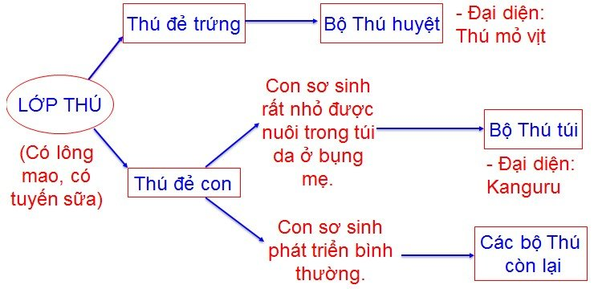

Bài 49: ĐA DẠNG LỚP THÚ: BỘ DƠI, BỘ CÁ VOI
Các em ghi nội dung vào bài học, chú ý phần ghi nhớ Cô dặn bên dưới
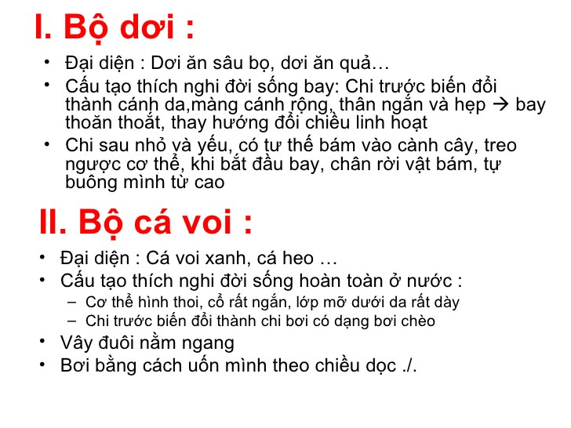
Ghi nhớ: các em cần nắm rõ các loài động vật như dơi, cá voi, cá heo đều thuộc lớp Thú

NỘI DUNG ÔN TẬP SINH 7 TUẦN 16/3 – 21/3
Lớp 7A2

Bài 50: ĐA DẠNG LỚP THÚ
BỘ ĂN SÂU BỌ, BỘ GẶM NHẤM, BỘ ĂN THỊT
- Bộ ăn sâu bọ
Đặc điểm:
+ Thú nhỏ, có mõm kéo dài thành vòi ngắn
+ Bộ răng thích nghi với chế độ ăn sâu bọ gồm: những răng nhọn, răng hàm cũng có 3 -4 mấu nhọn.
+ Thị giác kém phát triển, khứu giác phát triển, đặc biệt có những lông xúc giác dài ở trên mõm
Đời sống: có tập tính đào hang, tìm mồi và sống đơn độc ( trừ thời gian sinh con và nuôi con)
Đại diện: chuột chù, chuột chũi
- Bộ gặm nhấm
Đặc điểm:
Bộ có số lượng loài lớn nhất
Có bộ răng thích nghi với chế độ gặm nhấm: thiếu răng nanh, răng cửa rất sắc và cách răng hàm một khoảng trống gọi là khoảng trống hàm
Đại diện: chuột đồng, sóc

- Bộ ăn thịt
Đặc điểm: có bộ răng thích nghi với chế độ ăn thịt
Răng cửa ngắn, sắc để róc xương
Răng nanh lớn, dài, nhọn để xé mồi
Răng hàm có nhiều mấu dẹp để nghiền mồi
Các ngón chân có vuốt cong, dưới có đệm thịt dày bước đi rất êm
Khi di chuyển các ngón chân tiếp xúc với đất.
Khi bắt mồi, các vuốt sắc nhô ra khỏi đệm thịt cào xé con mồi
Đại diện:hổ , báo, sói…

Bài 51 ĐA DẠNG LỚP THÚ
BỘ MÓNG GUỐC, BỘ LINH TRƯỞNG
- Các bộ móng guốc
Bao gồm các bộ:
Bộ guốc chẵn: lợn, bò, hươu…
Bộ guốc lẻ: tê giác, ngựa
Bộ voi: voi
- Bộ linh trưởng
Đại diện: khỉ, vượn, khỉ hình người ( đười ươi, gôrila, tinh tinh)
- Vai trò của Thú
- Cung cấp nguồn dược liệu quý: sừng hươu, mật gấu…
- Làm đồ mĩ nghệ có giá trị: da lông hổ, báo, ngà voi…
- Là nguồn thực phẩm: trâu, bò, lợn…
- Làm vật liệu thí nghiệm: chuột nhắt, chuột lang..
- Tiêu diệt gặm nhấm có hại cho nông nghiệp và lâm nghiệp: chồn, cầy…

NỘI DUNG ÔN TẬP SINH 7 TUẦN 23/3 – 28/3
Lớp 7A2

Bài 45 TÌM HIỂU VỀ TẬP TÍNH CỦA CHIM
( Hs xem video)
Bài 52: TÌM HIỂU VÊ TẬP TÍNH CỦA THÚ
( Hs xem video)

NỘI DUNG ÔN TẬP SINH 7 TUẦN 30/3 – 4/4
Lớp 7A2

Bài 54 TIẾN HÓA VỀ TỔ CHỨC CƠ THỂ
1/ So sánh hệ cơ quan của một số động vật
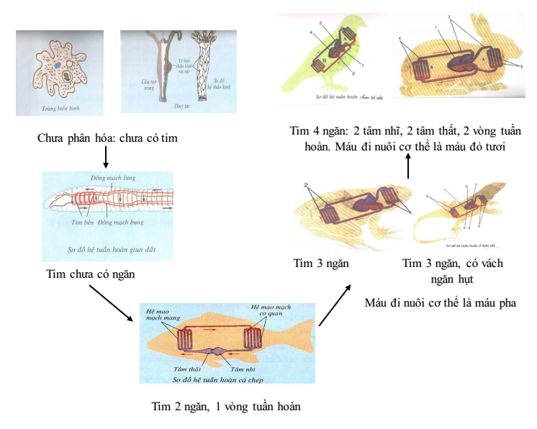

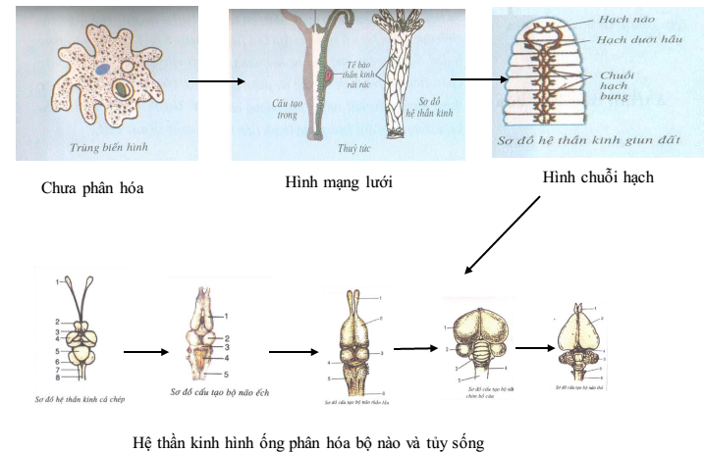

2/ Sự phức tạp hóa tổ chức cơ thể
Cơ thể tiến hóa từ dạng đơn giản đến phức tạp, từ kém hoàn thiện đến hoàn thiện dần các cơ quan và càng thích nghi với môi trường.

Bài 55 TIẾN HÓA VỀ SINH SẢN
I - SINH SẢN VÔ TÍNH
Sinh sản vô tính là hình thức sinh sản không có tế bào sinh dục đực và tế bào sinh dục cái kết hợp với nhau. Có hai hình thức chính: Sự phân đôi cơ thể và mọc chồi.
II - SINH SẢN HỮU TÍNH
Là hình thức sinh sản có ưu thế hơn hình thức sinh sản vô tính. Trong sinh sản hữu tính có sự kết hợp giữa tế bào sinh dục đực (tinh trùng) và tế bào sinh dục cái (trứng). Trứng thụ tinh sẽ phát triển thành phôi. Trứng được thụ tinh ngoài cơ thể mẹ là thụ tinh ngoài và được thụ tinh trong cơ thể mẹ là thụ tinh trong
Nếu yểu tố đực và yếu tố cái có trên cùng một cá thế thì được gọi là cá thể lưỡng tính. Nếu trên hai cá thể khác nhau thì được gọi là cá thể phân tính.
III - TIẾN HOÁ CÁC HÌNH THỨC SINH SẢN HŨU TÍNH
Tuỳ theo mức độ tiến hoá, sự hoàn chỉnh hình thức sinh sán hữu tính được thế hiện ở các mặt sau đây: Sự thụ tinh, đẻ trứng hay đẻ con, sự phát triển phôi có biến thái hay trực tiếp, không nhau thai hoặc có nhau thai. Ngoài ra còn thế hiện ớ tập tính chăm sóc trứng, sự chăm sóc con.

